Câu 1. WWW là viết tắt của?

A. Wordl Wide Wed

B. World Wide Web

C. Word Wide Web

D. Word Wibe Web

Câu 2. URL là gì?

A. Một giao thức trong Internet

B. Xác định tên của một máy tính trên mạng

C. Định vị một tài nguyên cụ thể trên web

D. Một chuẩn trong truyền dữ liệu trên web

Câu 3. The Web is an information system where documents and other web resources are identified by Uniform Resource Locators (URLs, such as https://example.com/), which may be interlinked by ________, and are accessible over the Internet.

A. URL

B. pages

C. computers

D. hyperlinks

Câu 4. HTML là viết tắt của?

A. HyperText Makeup Language

B. HTTP Technology Model Language

C. HyperText Markup Language

D. HyperTest Makeup Language

Câu 5. Trình duyệt web là một ứng dụng phần mềm để truy cập thông tin trên World Wide Web. Mỗi trang web, hình ảnh và video riêng lẻ được xác định bằng một _________ riêng biệt, cho phép các trình duyệt truy xuất và hiển thị chúng trên thiết bị của người dùng.

A. công nghệ

B. mã HTML

C. liên kết

D. URL

Bài tập 1:

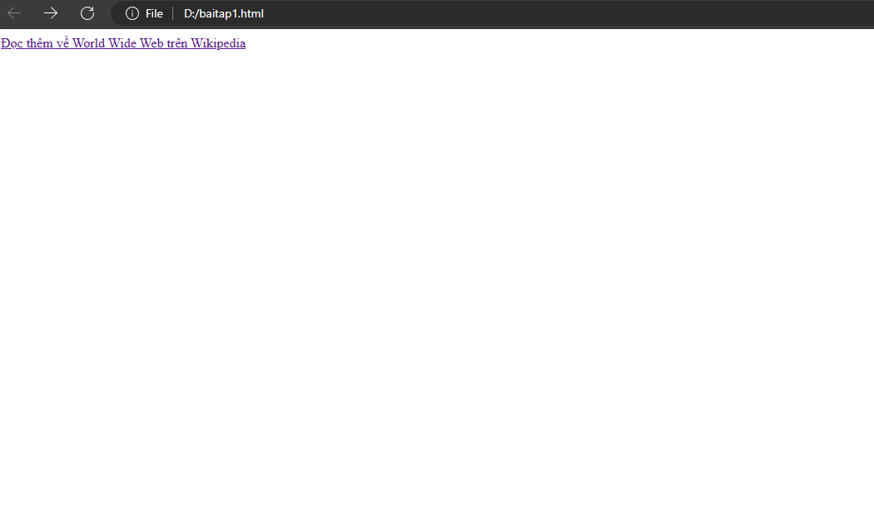

Bài tập 2:

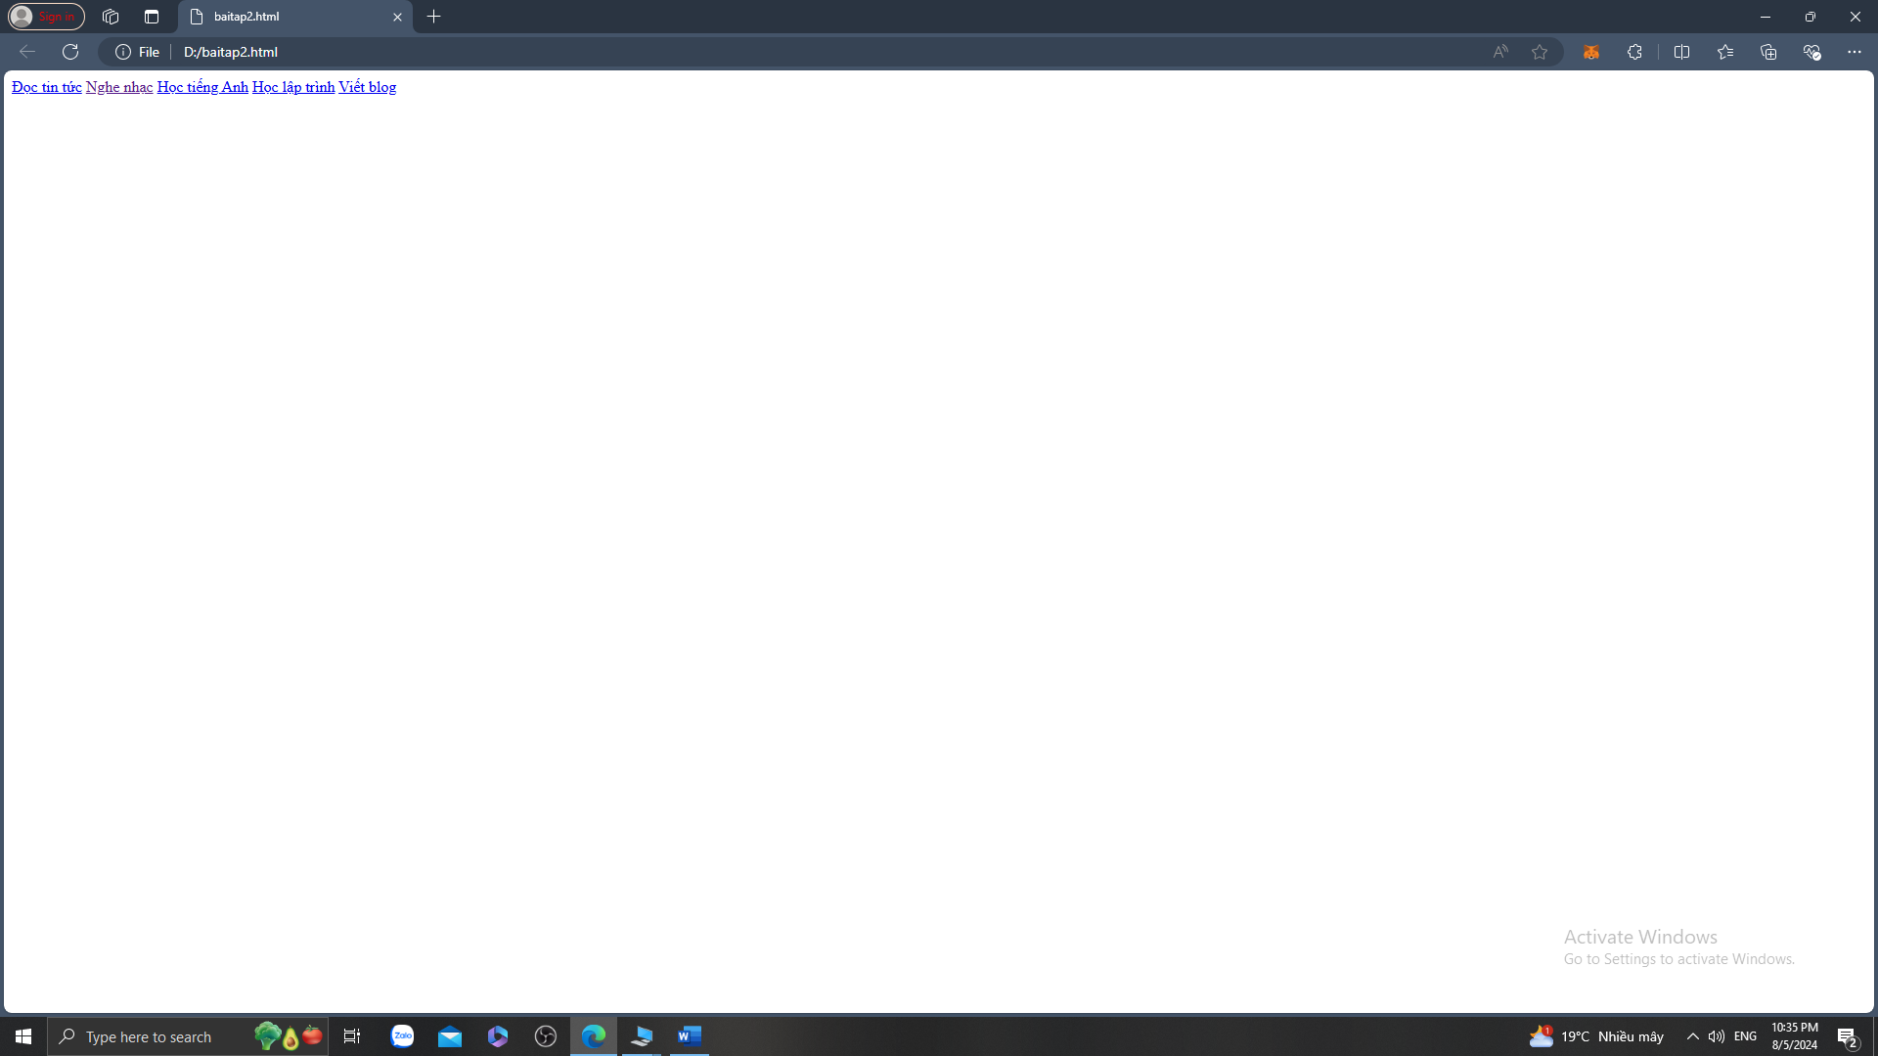

**1.1.4**       **Câu hỏi ôn tập**

Câu 1. Kỹ năng gõ phím bằng 10 ngón tay có lợi gì?

A. Tăng tốc độ gõ phím

B. Giảm thiểu lỗi chính tả

C. Thể hiện tính chuyên nghiệp

D. Cả A, B, C đều đúng

Câu 2. Khi gõ phím bằng 10 ngón tay, hai ngón tay trỏ trên bàn phím QWERTY được đặt ở vị trí nào?

A. F và J

B. D và F

C. S và D

D. A và S

Câu 3. Công cụ nào giúp luyện tập gõ phím 10 ngón vui và hiệu quả?

A. Microsoft Word

B. TypingClub

C. Google Docs

D. Notepad

Câu 4. Yếu tố nào sau đây không ảnh hưởng đến tốc độ gõ phím 10 ngón?

A. Tư thế ngồi gõ phím.

B. Loại bàn phím sử dụng.

C. Kỹ năng gõ phím đã được rèn luyện.

D. Kích thước màn hình máy tính.

Câu hỏi 1. Trình duyệt web đầu tiên do ai tạo ra?

A. Steve Jobs

B. Tim Berners-Lee

C. Bill Gates

D. Chrome

Câu hỏi 2. Có thể sử dụng trình duyệt web để?

A. Xem nội dung trang web

B. Hỗ trợ quá trình thiết kế giao diện

C. Giúp tìm và sửa lỗi trong quá trình phát triển web

D. Cả A, B, và C

Câu hỏi 3. A web browser (commonly referred to as a browser or internet browser) is an _________ for accessing the World Wide Web.

A. application software

B. operating system

C. library

D. framework

Câu hỏi 4. Mã nguồn trang web, khi trình duyệt nhận về từ web server có thể gồm?

A. HTML, CSS, PHP, JavaScript

B. HTML, CSS, C#

C. CSS, C#, SQL

D. CSS, JavaScript, HTML

Câu hỏi 5. Một số kết quả trung gian được tạo ra khi trình duyệt hiển thị trang web là gì?

A. DOM, CSSOM, Trang web kết quả, HTML

B. CSS, DOM, Trang web kết quả, DOM Tree

C. DOM tree, CSSOM, Trang web kết quả, Render tree

D. CSSOM, DOM tree, OOP, Render tree

Câu hỏi 6. CSSOM là viết tắt của?

A. CSS Object Modern

B. CSS Oriented Model

C. CSS Object Mode

D. CSS Object Model

**1.3**       **Bài tập và thực hành**

Bài 1. Liệt kê danh sách các ngôn ngữ lập trình, công cụ, kĩ năng, công nghệ mà bạn dự định học để theo nghề làm web.

**Ngôn ngữ lập trình:**

* **HTML, CSS:** Đây là cặp đôi cơ bản để xây dựng cấu trúc và giao diện cho một trang web. Bạn sẽ học cách tạo các thẻ, định dạng văn bản, bố cục trang, màu sắc, font chữ...
* **JavaScript:** Ngôn ngữ này giúp trang web trở nên tương tác hơn, ví dụ như hiệu ứng động, xử lý sự kiện, tương tác với người dùng.
* **Một ngôn ngữ backend:** Bạn có thể chọn một trong các ngôn ngữ sau để xây dựng phần logic phía máy chủ:
  + **PHP:** Phổ biến, dễ học và có cộng đồng lớn.
  + **Python:** Ngôn ngữ đa năng, được sử dụng rộng rãi trong nhiều lĩnh vực, bao gồm cả phát triển web.
  + **Ruby:** Ngôn ngữ hướng đối tượng, hiệu quả và dễ đọc.
  + **Node.js:** Môi trường chạy JavaScript bên ngoài trình duyệt, giúp xây dựng các ứng dụng web thực thời.
* **Ngôn ngữ chuyên dụng:** Tùy thuộc vào dự án, bạn có thể cần học thêm các ngôn ngữ như:
  + **SQL:** Để làm việc với cơ sở dữ liệu.
  + **TypeScript:** Một siêu tập của JavaScript, giúp viết code JavaScript một cách an toàn và hiệu quả hơn.

**Công cụ:**

* **Trình duyệt web:** Chrome, Firefox, Edge...
* **Trình soạn thảo code:** Visual Studio Code, Sublime Text, Atom...
* **Framework:** React, Angular, Vue.js... (giúp bạn xây dựng ứng dụng web nhanh hơn và hiệu quả hơn)
* **Công cụ quản lý phiên bản:** Git (để quản lý code và làm việc nhóm)
* **Công cụ thiết kế giao diện:** Figma, Adobe XD...

**Kỹ năng:**

* **Lập trình:** Hiểu rõ về các cấu trúc điều khiển, hàm, đối tượng...
* **Giải thuật và cấu trúc dữ liệu:** Để viết code hiệu quả và tối ưu.
* **Làm việc nhóm:** Làm việc cùng với các thành viên khác trong dự án.
* **Quản lý dự án:** Lên kế hoạch, theo dõi tiến độ và đảm bảo dự án được hoàn thành đúng thời hạn.
* **Giao tiếp:** Truyền đạt ý tưởng và giải quyết vấn đề một cách rõ ràng.

**Công nghệ:**

* **Responsive design:** Thiết kế trang web thích ứng với mọi kích thước màn hình.
* **SEO:** Tối ưu hóa công cụ tìm kiếm để trang web của bạn được xếp hạng cao trên kết quả tìm kiếm.
* **Cloud computing:** Sử dụng các dịch vụ đám mây để lưu trữ dữ liệu và triển khai ứng dụng.
* **API:** Giao tiếp với các dịch vụ bên thứ ba (ví dụ: Google Maps, Facebook) để mở rộng chức năng của ứng dụng.

Bài 2. Tự tạo một danh sách các thuật ngữ tiếng Anh chuyên ngành, kèm theo nghĩa tiếng Việt. [[mẫu](https://docs.google.com/spreadsheets/d/1koyx85jh12QUat8FQxkVh8AI4Gr-E6NZkfXN84Fc1oE/edit?usp=sharing)].

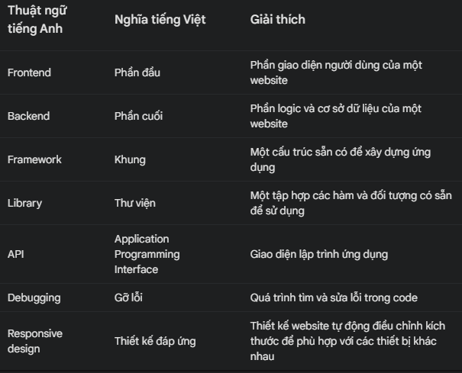

Bài 3

Trình duyệt gồm nhiều thành phần như: User interface, Browser engine, Rendering engine, Networking, JavaScript Interpreter, UI Backend, Data Persistence. Xem hình minh họa